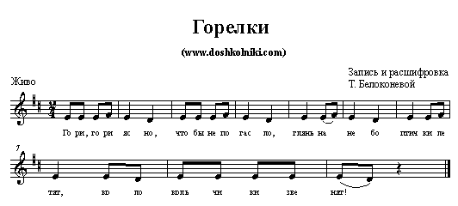

**Горелки**

|  |
| --- |
| Правила игры  По считалке выбирается "горящий", все остальные становятся парами друг за другом и берутся за руки.  Поют:  Гори, гори ясно, чтобы не погасло, Глянь на небо, птички летят, Колокольчики звенят!    Последняя пара бежит вперёд, "горящий" же старается осалить кого-либо из них. Осалив кого-то, он говорит: "Ты "горящий!"", а сам берёт за руку напарника нового "горящего" и становится с ним впереди.  Все снова поют. |